**Guía No.3**

**Nombre EE:** Embera Atrato

**Grado:** 7

**Área:** Ingles

**Docente:** Elda Luz Perea.

**Fecha de entrega:** 30 dejulio del 2020

**Objetivo de aprendizaje:** Producir textos oral y escrito relacionados con las categorías gramaticales en el área de ingle; centrándote en los pronombres, artículo, sustantivo y verbo.

**INTRODUCCIÓN**



Querido estudiante, debido a la realidad de contingencia que se presenta a nivel mundial, las actividades académicas las vas a continuar desarrollando en casa en compañía de tus familiares. En esta caso vas a desarrollar competencias en escritura y comunicativas relacionados con las categorías gramaticales en el área de ingle; centrándote en los pronombres, artículo, sustantivo y verbo.



***¿QUÉ VOY A APRENDER?***

***Las actividades propuestas a continuación, las desarrollas en tu cuaderno de trabajo.***

Escribe en la siguiente tabla, lista de artículos, sustantivos y verbos que más utilizas para comunicarte en tu comunidad. Lo debes escribir en inglés y en español.

|  |  |  |
| --- | --- | --- |
| **Artículos** | **Sustantivo** | **Verbo** |
| Los | Gallina | Correr |
|  |  |  |
|  |  |  |
|  |  |  |
|  |  |  |
|  |  |  |
|  |  |  |
|  |  |  |
|  |  |  |
|  |  |  |

Después de haber escrito artículos, verbos y sustantivos; con ellos mismo, vas a formar frases que tengan sentido. Puedes utilizar varios artículos y varios sustantivos en la misma frases que te ayuden a expresar la idea. Observa el siguiente ejemplo.

Las gallinas corren en el patio.

Articulo sustantivo verbo

***LO QUE ESTOY APRENDIENDO***

***Lee con atención para que comprendas:***

**Recordemos que son los pronombres personales:**

Los pronombres personales son palabras que reemplazan o sustituyen el nombre de una persona animal o cosa. También reemplazan la profesión de una persona. En ingles los pronombres personales son 8. Ellos son:

**I** - yo  
**You** – tú, usted  
**He** – él  
**She** – ella  
**It** – ese  
**We** – nosotros/nosotras  
**You** – ustedes, vosotros/vosotras  
**They** – ellos/ellas

Observa algunos ejemplos:

|  |  |
| --- | --- |
| Ingles | Español |
| **I** am a good student | **Yo** soy un buen estudiante |
| **You** are very smart | **Tú** eres muy inteligente |
| **He** is sad | **Él** está triste |
| **She** is my cousin | **Ella** es mi prima |
| **It** is a good movie | **Es** una buena película |
| **We** are brothers | **Nosotros** somos hermanos |
| **You** are very tall | **Ustedes** son muy altos |
| **They** are married | **Ellos** están casados |

Los pronombres, se pueden reemplazar por nombres o por profesiones. **¡Recuerda!** *Para formular una frase, puedes utilizar, el nombre, pronombre o profesión***.**

* **Carlos** are very Smart **Carlos** es muy inteligente
* **Maria** is my cousin **Maria** es mi prima
* **The cat** eats meat **el Perro** come carne
* **Andres** and **carlos** are very tall **Andres** y **Carlos** son muy altos



**Después de haber recordado los pronombres personales, vas a repasar ¿qué es un artículo en inglés?**

Los artículos van antes del sustantivo. En inglés hay dos tipos de artículos:

*Articulo indefinido (a, an)*

*A y an* en español significa *un, una*. Estos artículos se conocen como los *‘indefinite articles’* porque ellos no especifican de cual sustantivo estás hablando. Por ejemplo, ‘a table’ podría ser cualquier mesa, o quizás quieras comerte ‘an apple’ sin escoger una en específico.

Utilizas “a” cuanto el sustantivo comienza en consonante. Ejemplo: *a ruler, a bed, a house*

Utilizas “an” cuando el sustantivo comienza con cualquier vocal. Ejemplo: *an Apple, an university.*

*Articulo definido (The)*

*The* en español significa *la, los, las, el*. Cuando utilizas este artículo, significa que estás hablando de algo conocido. Ejemplo, “I bought the table”. Entonces estoy hablando de una mesa muy específica que compré. *The house*, *the computer*, *the books, the table.*

Los artículos se utilizan antes de un sustantivo, pero es importante saber cuándo usarlos y cuando no usarlos.

No se utiliza un artículo:

* Antes de un nombre propio como; Queen Elizabeth, Steve Jobs o John Smith.
* Los nombres de la mayoría de los países como; Italy, Brazil, o Saudi Arabia.
* Deportes como; basketball, football, o soccer.
* Idiomas como; English, Spanish, o Portuguese.
* Materias académicas como; Mathematics, English, o Literature.

Utiliza siempre los artículos antes de:

* Nombres de ríos, mares y océanos como; the Atlantic Ocean, the Black Sea, y the Missouri River.
* Desiertos, golfos, bosques o penínsulas como; the Amazon, the Sahara Desert, y the Gulf of Mexico.
* Trabajos tales como; an engineer, a doctor, o a lawyer.



**¿Sabes que es un sustantivo? Lee…**

Un sustantivo o ***noun***, en inglés, es una palabra que se refiere a una persona, un animal, una cosa o una idea, por ejemplo:

|  |  |
| --- | --- |
| ***Woman****:* mujer ***Bird****:* pájaro ***Sofa****:* sofá ***Kid****:* niño ***Teacher****:* profesor | ***Man****:* hombre ***Flower****:* flor ***Dog****:* perro ***Shirt****:* camisa  ***Driver****:* conductor |

En una oración puede haber más de un sustantivo…

My **brother** is the **spanish** **teacher** of my **college**. Mi hermano es el profesor de español de mi colegio.



**¿Cómo se forma el plural de los sustantivos?**

Para formar el plural de los sustantivos en inglés hay que añadir el sufijo “**–s**” al sustantivo. Por ejemplo: “*orange – oranges*”, “*pen – pens”*.

O añadir el sufijo “**–es**” si la palabra termina en “**-ss**”, “**-x**”, “**-ch**”, “**-sh**”: “*dress – dresses”*, “*fox – foxes”*, “*bench – benches*”, “*dish – dishes*”. Fácil, ¿verdad?

Otra regla sencilla: si la palabra termina en “**–y**” precedida por consonante, hay que añadir el sufijo “**–es**” y cambiar la “**y**” por “**i**”: “*cherr****y****– cherr****ies***”, “*pupp****y****– pupp****ies***”.

Sin embargo, si hay una vocal antes de la letra “**y**” (ey, ay, oy), sólo se añade “**–s**” y no se cambia nada más: “*monke****y****– monke****ys***”, “*to****y****– to****ys***”, “*da****y****– da****ys***”.

Las palabras que terminan en “**–fe**” o “**–f**” tienen su propia regla: se cambia “**–fe/f**” por una “**–v**” y se añade “**–es**”: “*wi****fe****– wi****ves***”, “*kni****fe****– kni****ves***”, “*loa****f****– loa****ves***”.



**Ahora vas a hablar de los verbos**

Los verbos son palabras que indican acciones, existencia (ser/estar), posesión (tener) o ánimo. Ejemplo: correr, lavar, cantar, etc. En español la forma infinitiva del verbo es cuando termina en ar, er, ir. En inglés, se usa la preposición “**to**” para formar el infinitivo, por ejemplo: “**to talk**” (hablar), “**to eat**” (comer), “**to change**” (cambiar), etc.



## ***PRÁCTICO LO QUE APRENDÍ***

Observa las siguientes oraciones que se encuentran en español y subraya los pronombres, sustantivos, artículos y verbos que encuentres.

* La casa de mi madre está en la última calle. – Los niños juegan en el rio.
* Carmen vive con María en vigía desde el año pasado - Mi gallina come maíz.
* En la universidad hay varios carreras - Yo compré los plátanos en la tienda de Carlos.
* Anoche llovió mucho y creció el rio - ella compro una manzana roja y una verde.
* Eso está caliente. - Un hombre alto se levantó del suelo.
* Ellos trabajan en la noche y descansan en el día.



Escribe una lista de 20 verbos y 20 sustantivos que más utilices en tu comunidad.



Con los verbos y sustantivos que escribiste en el apartado anterior, construye 10 oraciones.



***¿CÓMO SÉ QUE APRENDÍ?***

Traduce a español el siguiente texto:

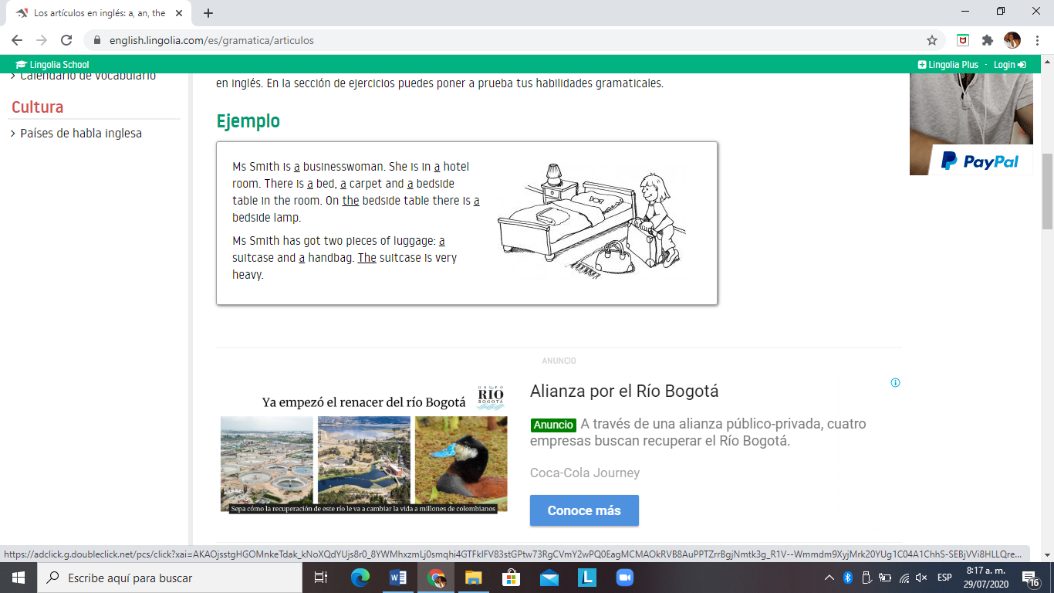

Ahora responde las siguientes preguntas en español

* ¿Cuáles sustantivos se encuentra en el texto?
* ¿Cuáles pronombre encontraste?
* ¿Cómo se llama el señor del texto?



Traduce a inglés, las oraciones que construiste en español en el apartado de *¿Qué voy a aprender?*y *practico lo que aprendì.*

## 

## ***¿QUÉ APRENDÍ?***

Luego de haber desarrollado toda la guía, responde:

¿Te gusto el tema? ¿Qué dificultad tuviste al desarrollar el tema? ¿Cómo te pareció el tema? ¿Cómo te gustaría que se trabajara la próxima guía?

<https://englishlive.ef.com/es-mx/blog/laboratorio-de-gramatica/utilizar-articulos-en-ingles/>

<https://preply.com/es/blog/2020/04/15/reglas-basicas-para-la-formacion-del-plural-de-los-sustantivos-en-ingles/#scroll-to-heading-0>

<https://www.curso-ingles.com/aprender/cursos/nivel-basico/verbs/verbs>